附件1
考生毕业证领取须知
1、认真核对毕业证上各项信息（考号、身份证号、姓名、性别、民族、毕业专业、考生照片），各种材料是否属于本人。签字表示确认无误，若出现差误考生自负。
2、原则上考生本人凭准考证、身份证前来领取，因特殊原因在规定时间内不能前来领取的，系委托亲属朋友领取的，需出示考生准考证、身份证、考生委托XX代领毕业证书及档案的委托申请、委托人身份证件。
3、清点档案内容：毕业证、学籍表、证件证明材料、毕业生登记表。
4、考生需完善领取毕业证和档案的签字手续，并妥善保管档案及毕业证书，因招干、迁户口等必须要提供该材料。特别是档案，它是学历的重要标志，招工招干都要交档案。重要的是档案遗失后是无法补办的。
5、请考生及时领取毕业证书及档案。

附件2
四川省高等教育自学考试毕业流程图（考生端）
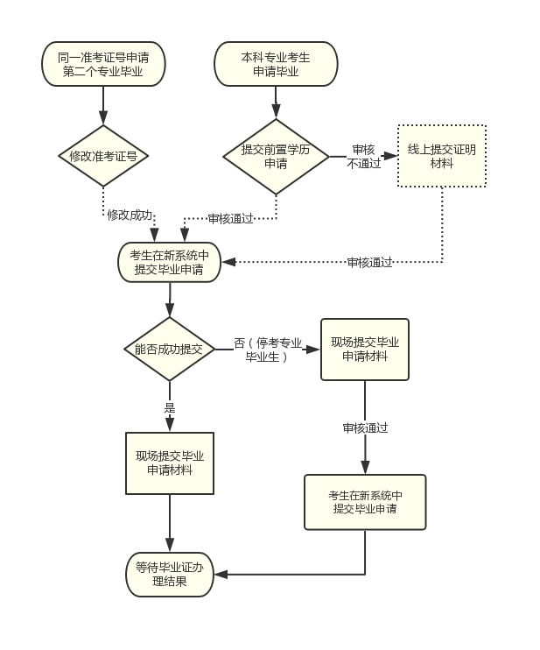

附件3
四川省高等教育自学考试毕业申请表
准考证号 | 姓名 | 性别 | 民族 | 身份证号
拟申请毕业专业名称: 专业编码：

身份证复印件（国徽面）
粘贴处

身份证复印件（照片面）
粘贴处

已核对本人毕业信息正确无误。
考生签名： 联系电话：
年 月 日
县（市、区）招生考试机构审核意见：
审核人： 年 月 日
（单位署章）
市（州）招生考试机构或院校自考办审核意见：
审核人： 年 月 日
（单位署章）
省教育考试院审核组意见：
审核人： 年 月 日
附件4
四川省高等教育自学考试停考专业毕业申请表
准考证号 | 姓名 |  | 性别 | 民族 | 身份证号
拟毕业专业名称和编码 |  | 停考课程名称和编码 |  |  | 替代课程名称和编码

身份证复印件（国徽面）
粘贴处

身份证复印件（照片面）
粘贴处

已核本人毕业信息正确无误。

考生签名： 联系电话：
年 月 日
县（市、区）招生考试机构审核意见：
审核人： 年 月 日
（单位署章）
市（州）招生考试机构或院校自考办审核意见：
审核人： 年 月 日
（单位署章）
省教育考试院审核组意见：
审核人： 年 月 日
附件5
四川省高等教育自学考试毕业证明申请表
毕业生姓名 |  | 准考证号
毕业专业名称 |  | 毕业学历层次
居民身份证号 |  | 毕业证书编号
毕业院校名称 |  | 毕业时间
申请理由（参加自考的基本情况，遗失或损毁原因）： | 本人签字： 联系电话：  年 月 日
所附材料：  1.有效居民身份证复印件;  2.户口簿复印件；  3. 毕业证书复印件（或毕业生登记表复印件、准考证复印件、课程合格证书复印件其中之一）；  4. 2005年12月以前的毕业需提交两张两寸蓝底照片；  5.颁证后若姓名或身份证号等个人信息发生变更的，需提交公安部门出具的合法证明材料复印件。 | 县（市、区）招生考试机构审核意见：  审核人（签名）：  审核时间： 年 月 日  审核单位（署章）： |  | 市（州）招生考试机构、院校自考办审核意见：  审核人（签名）：  审核时间： 年 月 日  审核单位（署章）：
注：1. 考生提供的相关证明材料须真实有效；
2. 此表一式三份。一份区县自考办留存一份市（州）招生考试机构、院校自考办留存，一份报省教育考试院。

